Муниципальное казённое образовательное учреждение «Горковская специальная (коррекционная) общеобразовательная школа — интернат для обучающихся, воспитанников с ограниченными возможностями здоровья»

***Рекомендации по формированию оптико-пространственных функций***

Оптико-пространственное восприятие, оптико-моторные координации – значимые и взаимосвязанные компоненты функционального развития ребёнка.Пространственная ориентировка включает два вида ориентировок, тесно связанных между собой:

1) ориентировку на собственном теле, дифференциацию правых и левых его частей;

2) ориентировку в окружающем пространстве.

**Ошибки на письме при несформированности оптико-пространственных функций выражаются в следующем:**

1. «Зеркальное» написание букв, несоразмерность элементов букв;
2. Недописывание элементов букв.
3. Замены букв, состоящих из разного количества одинаковых элементов (И - Ш, Л - М.).
4. Неправильное пространственное расположение элементов букв по сравнению с образцом.
5. Полное отсутствие зрительного образа букв в памяти.

**Рекомендации для учителей**

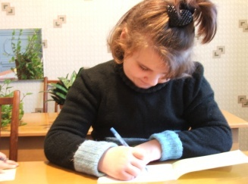Формирование ориентировок в окружающем пространстве происходит в следующей последовательности:

* определение пространственного расположения предметов по отношению к самому ребёнку;
* определение пространственного расположения предметов, находящихся сбоку от ребёнка;
* определение пространственных отношений между 2-3 предметами.

Могут быть рекомендованы следующие упражнения:

* + 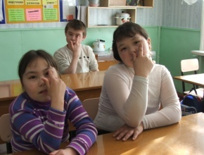Показать левой рукой правый глаз, правое ухо, левый глаз; показать правой рукой левый глаз, левое ухо.
  + Назвать предметы, фигуры, цифры по порядку в направлении слева направо, сверху вниз, снизу вверх;
  + 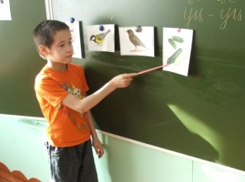Самостоятельно описать пространственное положение предмета (цифры, буквы) по отношению к другим.
  + Чтение слоговых таблиц. Ребёнок должен читать слоги в том направлении, которое задаст ведущий: слева – направо, справа – налево, сверху – вниз, снизу – вверх.
  + Написать определённые буквы справа или слева от вертикальной линии.
  + Нарисовать кружок, справа от него – крестик, сверху крестика поставить точку…
  + Показать правильную букву среди пар букв, изображённых правильно и зеркально.
  + Реконструировать букву, добавляя, убавляя, заменяя элементы.

**Рекомендации для воспитателей, родителей**

* Занятия должны быть систематическими, продолжительностью 15-20 минут.
* Не забывайте похвалить ребёнка, если не за успех, то хотя бы за старание.
* Никогда не занимайтесь с ребёнком, если он устал, плохо себя чувствует, болен.
* Как можно раньше начинайте учить ребёнка различать правую и левую руки, а затем и другие части тела.
* Далее упражняйте ребёнка в определении правых, левых частей тела у стоящего напротив.
* После этого переходите к изучению пространственных отношений предметов.

Вам помогут в этом такие игры:

1) Возьмите чистый лист бумаги, дайте ребёнку фломастер. Представьте, что вы едете на автомобиле, и ребёнок чертит на бумаге маршрут: «Едем прямо, сворачиваем направо, продвигаемся вперёд, стоп, дорога перекрыта, поворачиваем назад, потом налево…». Ребёнок освоит правила движения руки по плоскости листа.

2) Попросите ребёнка нарисовать на чистом листе нелинованной бумаги в середине квадрат, над квадратом – круг. Справа от квадрата нарисуем треугольник и так далее.

Если же ребёнок путает сходные по начертанию буквы надо создать устойчивый буквенный образ. Для этого вырезаем из бархатной бумаги алфавит (скручиваем его из толстой проволоки или покупаем азбуку на магнитиках), и пусть ребенок на ощупь угадывает буквы.

Здорово «срабатывает» пляжная забава: писать буквы на спине или на детской ладони.

**Рекомендации для учащихся**

Если тебе трудно запомнить буквы или ты путаешь похожие буквы, попробуй выполнять каждый день следующие упражнения:

* рассмотри букву и придумай, на что она похожа (предмет, животное…);
* подумай, что отличает эту букву от других;
* вылепи букву из пластилина, вырежи из бумаги, выложи из шнурка;
* сделай несколько букв из пластилина и, закрыв глаза, попробуй угадать их на ощупь;
* вырежи вместе с воспитателями, родителями элементы букв русского языка. С помощью данного конструктора собирай различные буквы.

Кроме того, предлагаем следующие игры:

1. smile7"Маркеры". Маркируется твоя левая рука при помощи браслета, колокольчика, яркой тряпочки.
2. "Зеркало". Упражнение выполняется либо с родителями, либо с друзьями. Пусть ведущий совершает медленные движения одной рукой, затем другой, затем двумя, а ты зеркально повторяй движения ведущего. Когда освоишь упражнение, можешь подключать движения всего тела.
3. "Найди клад". В комнате прячется игрушка или конфета. Ты должен найти ее, ориентируясь на команды ведущего (ведущий говорит: "сделай два шага вперед, один направо..." и т. п.). Найденная вещь дарится.
4. «Перевёртыши». Нарисуй на листе нелинованной бумаги домик, ёлочку, забор и т.п. Теперь нарисуй эти предметы в перевёрнутом виде, не разворачивая лист.

Рекомендуемая литература

1. Ефименкова Л.Н. Коррекция устной и письменной речи учащихся начальных классов. М.,1991г.
2. Желтовская Л.Я. Как научить красиво и быстро писать. //Начальная школа 1987г.-№7-с.29-32.
3. Кольцова М.М., Рузина М.С. Пальчиковый игротренинг. СПб.: «САГА», 2002.
4. Корнев А.Н. Нарушение чтения и письма у детей. СПб.: МиМ, 1997.
5. Лопухина И.С. Логопедия – речь, ритм, движение. СПб.: Дельта, 1997.
6. Лурия А.Р., Цветкова Л.С. Нейропсихология и проблемы обучения в общеобразовательной школе. М.-Воронеж,1997г.
7. Рузина М.С., Афонькин С.Ю. Страна пальчиковых игр. СПб.: Кристалл, 1997.
8. Цвынтарный В.В. Играем пальчиками и развиваем речь. Н. Новгород: Флокс, 1995.
9. Ястребова А.В., Спирова Л.Ф., Бессонова Т.П. Учителю о детях с недостатками речи. М.,1996г.